**Версия 20 декабря 2019г.**

Что добавилось/изменилось.

1. Декоративные изменения разные – (Фича 027 и др.) цвет и оформление кнопок изменил и т.п. сделал индикацию громкости усиления звука в виде картинки и всякие мелочи.

Если не понравится – переделаем.

1. Фича 019. Часть кнопок перенесена или продублирована в Меню:

Вкладка Файл

- Открыть видео

- Открыть состояние плеера (xml-файл сохраненный)

- Сохранить состояние

- Закрыть все видеоокна

- Выход

Вкладка Инструменты:

- Связь с Excel

Вкладка Вид:

- Показать/скрыть панель Видеополосы (новая функция – см. ниже)

Вкладка Опции:

- Настройки

Вкладка Справка:

- О программе

1. Фича 024. Сделал Панель Видеополосы.

Отобразить/убрать можно через меню: Вид-Показать Видеополосы.

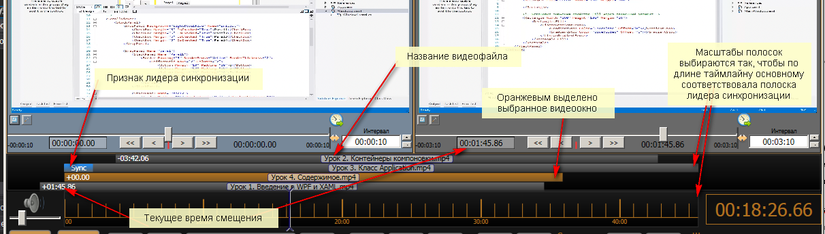

Длина полосок пропорциональна длительности видеофайлов.

Все полоски масштабируются так, чтобы полоска лидера синхронизации совпадала по длине с таймлайном.

Начало полосок (если смещение синхронизации = 0) совпадает с началом таймлайна. Если есть смещение – оно опять же пропорционально показано. В общем смотрите картинку, думаю на ней все понятно.

Они пока носят скорее индикационный характер – можно взглянуть какие где смещения выставлены, и по времени файлов тоже удобно ориентироваться.

1. Баг 009. Не обновляются времена и титры при паузе в отдельных плеерах - Починил.

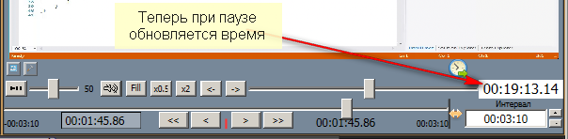

1. Баг 020. Видеоокна при авторасстановке перекрывают иногда интерфейс.

Теперь не должны.

1. Фича 28. Перенести куда-нибудь информационное окно с индикацией ожидания при синхронизации. Перенес внутрь таймлайна.



1. Баг 020. Нельзя ввести в TextBox смещения времени в окне плеера отрицательное время.

Теперь можно. Если ноль выставлен – то минус не вводится, правда. А при любом другом значении – вводится.

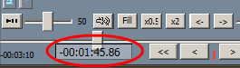

**Версия 2 декабря 2019г.**

Что поменялось

1. Добавил индикацию выхода видео за границы автосинхронизации. Для лидера синхронизации не появляется. Сообщение появляется, если установленно такое смещение для этого видео, что согласно ему нужно перемотать на момент до начала видеозаписи (а такого же не может быть). Например, установил я смещение на видеоокне Х равным минус 2 минуты, а на лидере синхронизации сейчас время 0:01:00,00. Если я включу автосинхронизацию в этот момент, то плееру надо будет как бы перемотать на момент минус 1 минута до начала видео в видеоокне Х.

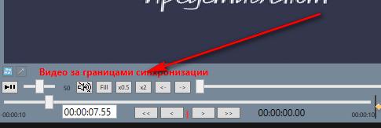

1. Баг 016. Не работают кнопки в видеоокнах "Изменить смещение синхронизации для данного видео на -1000 мс/-100/+100/+1000 мсек." ИСПРАВЛЕНО – теперь все работает.

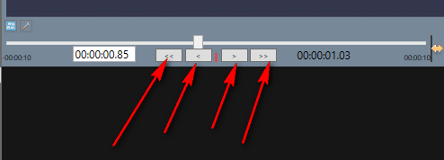

1. Фича 011. Сохранять зум, громкость. Теперь зум и громкость которые установлены в каждом видеоплеере сохраняются в файлах состояния (.xml).
2. Фича 023. Добавить скриншоты в окно вычисления разницы моментов.

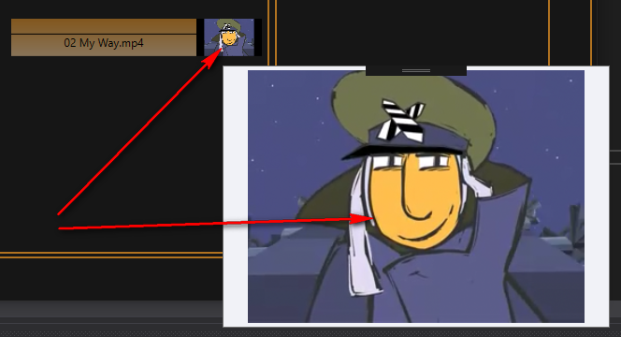

1. Фича 020. Инфоокно с прогрессбаром, появляющееся при синхронизации сделал так, чтобы оно не перекрывалось видеоплеерами.

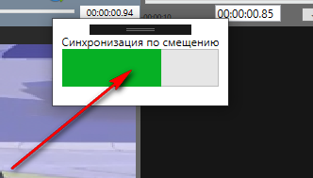

1. Фича 021. Сделать индикацию рассинхрона на самом окне. Индикатор рассинхрона показывает, насколько данное видео в данный момент времени отдалилось от лидера синхронизации, причем с учетом выставленных смещений.

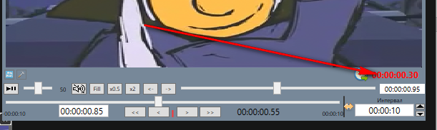

1. Фича 15. Теперь есть 2 варианта соотношения сторон – растянутое – Fill и оригинальное 1:1 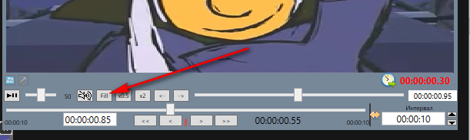
2. Фича 025. Сделать синхронизацию видео через кнопку по всем видео которые подгружены, а не по только двум. Предлагаю это называть Временными метками.

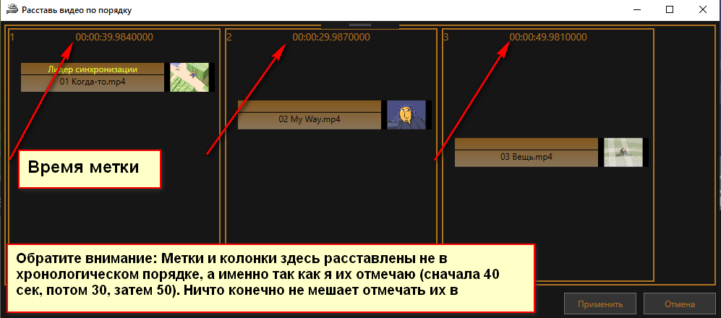

1. Фича 026. Шаг в моталке шага - не 10 мс а 50 сделать

